**Number brownie chocolat-myrtille**

**Ingrédients**

**Le Brownie**

165g de chocolat noir

165g de beurre

130g de sucre

50g de farine

4 œufs

Ganache montée chocolat au lait

50g chocolat au lait

100g crème liquide entier

Ganache montée myrtille

70g de crème liquide

50g de coulis de myrtille

50g de chocolat blanc

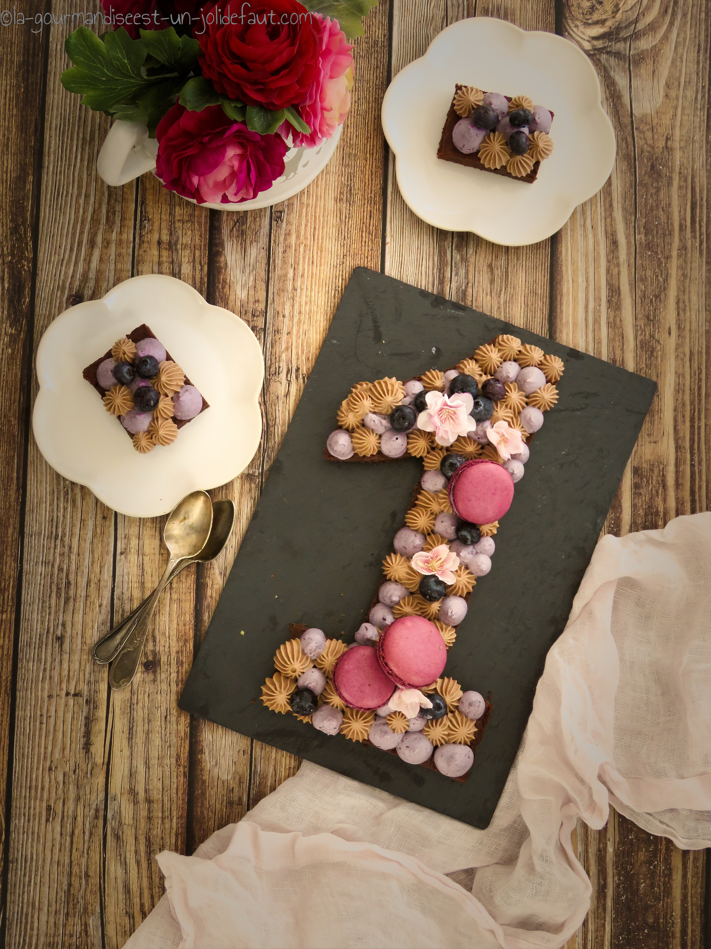

Préparez les ganaches la veille

Ganache chocolat: Portez 50g de crème à frémissement, Incorporez le chocolat au lait coupé en morceaux et mélanger pour le faire fondre. Une fois que le chocolat à bien été dissout dans la crème, incorporez le reste de crème froide.

Filmez au contact et réservez au frais toute une nuit.

Le lendemain fouettez la ganache jusqu'à ce qu'elle ce tienne comme une chantilly.

Ganache myrtille: Portez la crème à frémissement, Incorporez le chocolat blanc coupé en morceaux et mélanger pour le faire fondre. Une fois que le chocolat à bien été dissout dans la crème, incorporez le coulis de myrtille, mélangez bien avant de filmer au contact et de réserver au frais toute une nuit.

Le lendemain fouettez la ganache jusqu'à ce qu'elle ce tienne comme une chantilly.

La brownie: Préchauffez le four à 180°C

Faites fondre le chocolat et le beurre au micro onde.

Mélangez le sucre, la farine et les œufs puis incorporez le mélange chocolat-beurre, mélangez.

Versez la pâte dans un cadre rectangulaire de 30cm de long sur 22cm de large et enfournez à 180°C pendant 15 minutes. Laissez refroidir le brownie avant de le découper à l'aide d'un [gabarit](https://www.cuisineaddict.com/achat-kit-number-cake-28-cm-scrapcooking-24414.htm) du chiffre souhaité.

Pochez les ganaches sur le brownie en les alternant, ajoutez un peu de décoration (macarons, myrtilles fraiches...) et réservez au frais jusqu'au moment de souffler les bougies.